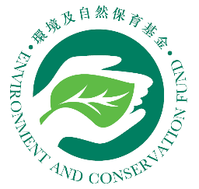 | 环境及自然保育基金  环保教育和社区参与项目计划  参加者意见调查总结  (由举办机构填写)
本会进行参加者意见调查，目的是为了评估活动的成效，作为日后检讨改善的根据，有关调查不会影响 贵机构日后获得基金资助的机会。审批小组建议 贵机构向每项活动大约20% 或50名的参加者(以较少者为准)进行意见调查，完成的调查总结请连同参加者意见调查(附件IV)和完成报告书交回香港湾仔轩尼诗道130号修顿中心5楼「环保教育和社区参与项目审批小组秘书处」。
项目及活动名称:_______________________________________________活动日期:_______________
参加者人数:________ 被访者人数#: ________
 |  |  | 非常  同意 | 同意 | 一般 | 不同意 | 非常  不同意
 | 活动增加参加者的环保知识及对本地环境问题的认识 |  | ( )% | ( )% | ( )% | ( )% | ( )%
 | 活动提高参加者的环保意识 |  | ( )% | ( )% | ( )% | ( )% | ( )%
 | 活动提高参加者对其他环保活动的兴趣 |  | ( )% | ( )% | ( )% | ( )% | ( )%
 | 活动有助参加者在日常生活中实践环保(如减少废物/将废物分类回收/节约能源/珍惜水资源等) |  | ( )% | ( )% | ( )% | ( )% | ( )%
 | 活动有助参加者对家人、同学、朋友宣扬环保 |  | ( )% | ( )% | ( )% | ( )% | ( )%
 | 其他意见/提议
 | (如空位不敷填写，请另页详列有关资料。)
 | 参加者对改善环保教育和社区参与项目活动之意见
 | (如空位不敷填写，请另页详列有关资料。)
環保教育和社區參與項目秘書處專用:
項目編號: ________ 活動類別: 講座/工作坊/大使訓練計劃/生態旅遊/比賽/典禮/其他

